28, 29, 30, 31 Octobre 2000 Mücheln

Dégustation de vins allemands et français

Samedi 28 Octobre visite de l’ancienne mine de lignite
dégustation de vins : Muscadet, Bordeaux,
Côtes du Rhône, Beaujolais

Dimanche 29 Octobre visite de la ville, de l’exposition temporaire
Visite du théâtre de Goethe à Bad Lauchstädt
Dîner à Bad Lauchstädt

Lundi 30 Octobre Potsdam, château et parc de Sanssouci

Mardi 31 Octobre Exposition universelle à Hanovre

Participants : Martine Tardif
Didier Tardif
Stéphane Tardif et son frère
Nicole Decoville
Michel Ballacey
Yvan Mirochnikoff

Voiture particulière

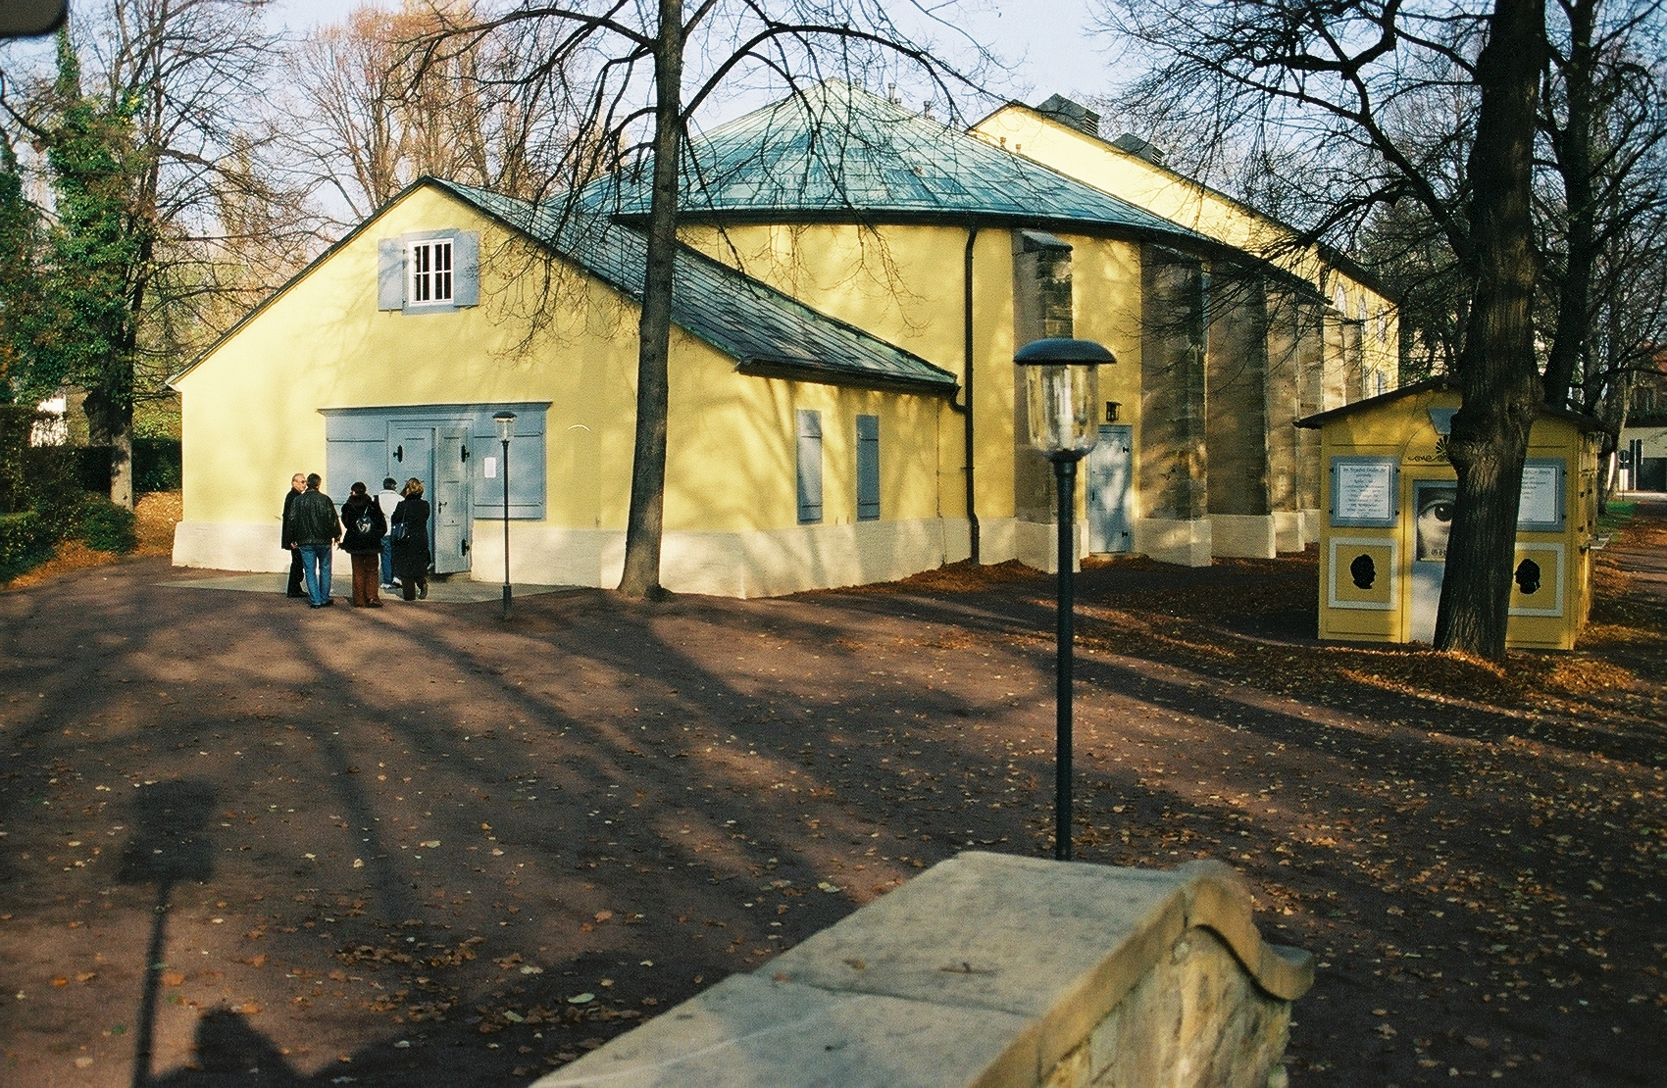

Goethe-Theater in Bad Lauchstädt

